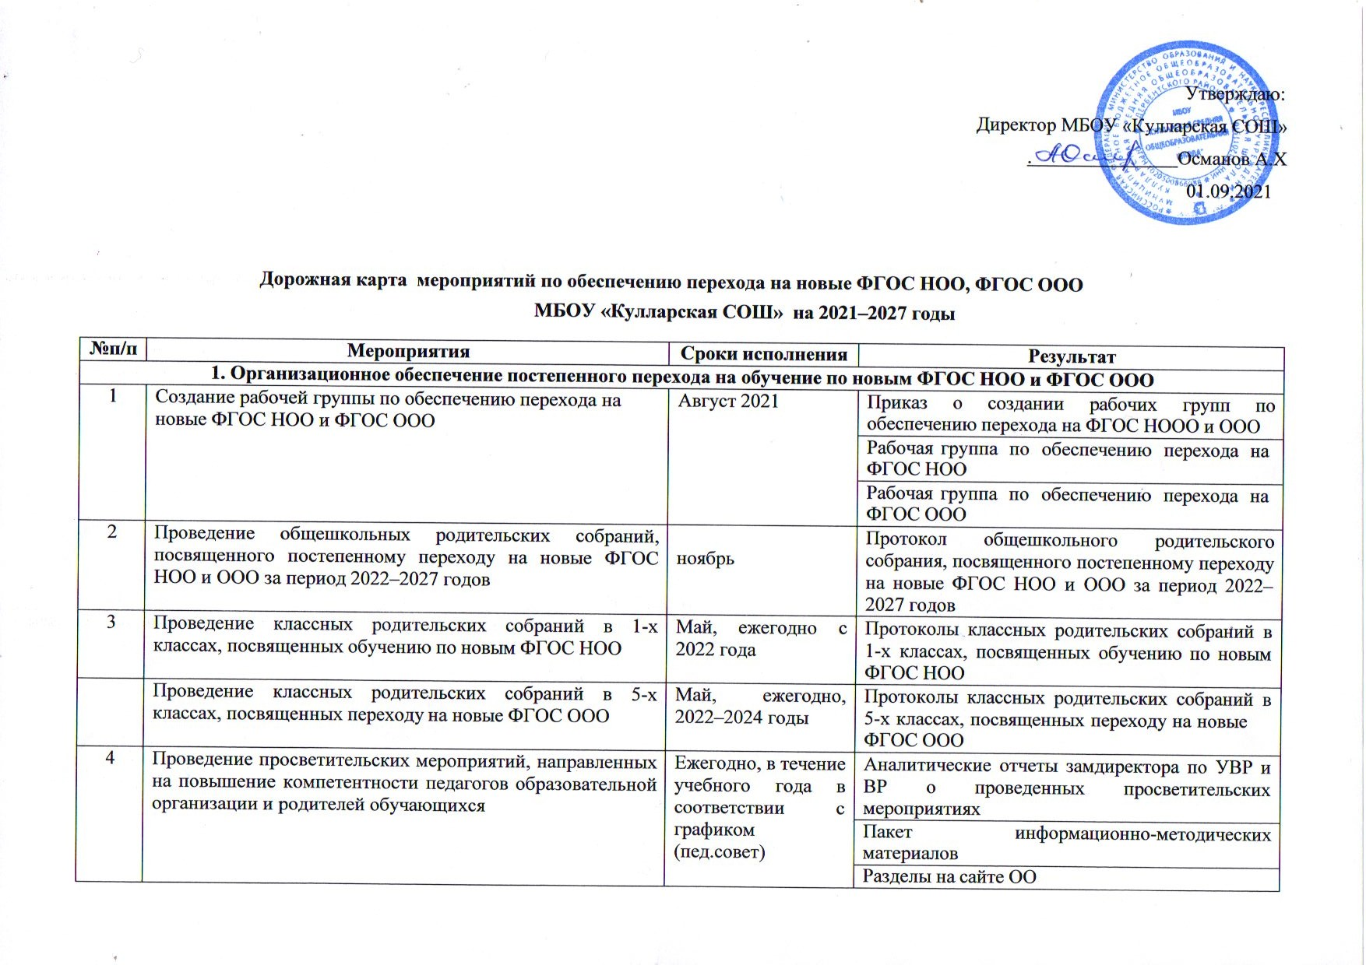

|  |  |  |  |
| --- | --- | --- | --- |
| 5 | Анализ имеющихся в образовательной организации условий и ресурсного обеспечения реализации  образовательных программ НОО и ООО в соответствии с требованиями новых ФГОС НОО и ООО | Октябрь, 2021 | Аналитическая записка об оценке условий образовательной организации с учетом требований новых ФГОС НОО и ООО |
| 6 | Анализ соответствия материально-технической  базы образовательной организации для реализации ООП НОО и ООО действующим санитарным и | Ноябрь, 2021  Июнь, 2022 | Аналитическая записка об оценке материально-  технической базы реализации ООП НОО и ООО, приведение ее в соответствие с |

|  |  |  |  |  |  |  |  |  |  |
| --- | --- | --- | --- | --- | --- | --- | --- | --- | --- |
|  | противопожарным нормам, нормам охраны труда |  | | | требованиями новых ФГОС  зам.дир. по АХЧ | НОО | и | ООО | – |
| 7 | Комплектование библиотеки УМК по всем предметам учебных планов для реализации новых ФГОС НОО и ООО в соответствии с Федеральным перечнем | Ежегодно до 1  сентября 2022-2027 гг | | | Наличие утвержденного и обоснованного списка учебников для реализации новых ФГОС НОО и  ООО | | | | |
| Формирование ежегодной заявки на обеспечение образовательной организации учебниками в соответствии с  Федеральным перечнем учебников | | | | |
| 8 | Разработка и реализация системы мониторинга образовательных потребностей (запросов) обучающихся и родителей (законных представителей) для проектирования учебных планов НОО и ООО в части, формируемой участниками образовательных отношений, и планов  внеурочной деятельности НОО и | Декабрь 2021 | | | Аналитическая справка замдиректора по УВР  (нач. школа, внеурочная деятельность) | | | | |
|  | | | | |
| 9 | Разработка и реализация моделей сетевого взаимодействия образовательной организации и учреждений дополнительного образования детей, учреждений культуры и спорта, средних специальных и высших учебных заведений, учреждений культуры, обеспечивающих  реализацию ООП НОО и ООО в рамках перехода на новые ФГОС НОО и | Октябрь, 2021-март, 2022 | | | Договоры о сетевом взаимодействии | | | | |
| 10 | Обеспечение координации сетевого взаимодействия участников образовательных отношений по реализации ООП НОО и ООО в рамках перехода на новые ФГОС НОО  и ООО |  | В течение периода с 2027 | всего 2021– | Пакет документов по сетевому взаимодействию | | | | |
| **2. Нормативное обеспечение постепенного перехода на обучение по новым ФГОС НОО и ФГОС** | | | | | | | | | |
| 12 | Формирование банка данных нормативно-правовых документов федерального, регионального, муниципального уровней, обеспечивающих переход на новые ФГОС НОО и  ФГОС ООО | | В течение периода | всего | Банк данных нормативно-правовых документов федерального, регионального, муниципального уровней, обеспечивающих реализацию ФГОС  НОО и ФГОС ООО | | | | |
| 13 | Изучение документов федерального, регионального уровня,  регламентирующих введение ФГОС ООО | | В течение  периода (к | всего  пед. | Листы ознакомления с документами  федерального, регионального уровня, | | | | |

|  |  |  |  |
| --- | --- | --- | --- |
|  |  | совету) | регламентирующими введение ФГОС ООО |
| 14 | Внесение изменений в программу развития образовательной  организации | Сентябрь 2021 | Приказ о внесении изменений в программу  развития образовательной организации |
| 15 | Внесение изменений и дополнений в Устав образовательной  организации | До 01.09.2022 | Устав образовательной организации |
| 16 | Разработка приказов, локальных актов, регламентирующих  введение ФГОС НОО и ФГОС ООО | Январь-июнь 2022 | Приказы, локальные акты, регламентирующие  переход на новые ФГОС НОО и ФГОС ООО |
| 17 | Приведение в соответствие с требованиями новых ФГОС  НОО и ООО должностных инструкций работников образовательной организации | До 01.09.2022 | Должностные инструкции |
| 18 | Разработка на основе примерной основной образовательной программы НОО основной образовательной программы НОО образовательной организации, в том числе рабочей программы воспитания, календарного плана воспитательной работы, программы формирования УУД, в соответствии с требованиями новых ФГОС | До 01.04.2022  Приказ №1 от 24.09.2021, приказ  №2 от 28.09.2021 | Протоколы заседаний рабочей группы по  разработке основной образовательной программы НОО |
| Основная образовательная программа НОО, в том числе рабочая программа воспитания, календарный план воспитательной работы,  программа формирования УУД |
| 19 | Разработка на основе примерной основной образовательной программы ООО основной образовательной программы ООО образовательной организации, в том числе рабочей программы воспитания, календарного плана воспитательной работы, программы формирования УУД, программы коррекционной работы, в соответствии с требованиями новых ФГОС ООО | До 15.08.2022 | Протоколы заседаний рабочей группы по  разработке основной образовательной программы |
| Основная образовательная программа ООО, в том числе рабочая программа воспитания, календарный план воспитательной работы, программа формирования УУД,  программа коррекционной работы |
| 20 | Утверждение основной образовательной программы НОО, в том числе рабочей программы воспитания, календарного плана воспитательной работы, программы формирования  УУД, на заседании педагогического совета | До 01.04.2022 | Протокол заседания педагогического совета |
| Приказ об утверждении образовательных программ НОО |
| 21 | Утверждение основной образовательной программы ООО, в том числе рабочей программы воспитания, календарного  плана воспитательной работы, программы формирования УУД, программы коррекционной работы на заседании | До 01.09.2022 | Протокол заседания педагогического совет |
| Приказ об утверждении образовательных программ ООО |

|  |  |  |  |
| --- | --- | --- | --- |
|  | педагогического совета |  |  |
| 22 | Разработка учебных планов, планов внеурочной деятельности по новым ФГОС НОО и ООО:   * для 1-х и 5-х классов на 2022/23 учебный год * для 1-2 и 5-6 классов на 2023-2024 учебный год * для 1-3 и 5-7 классов на 2024-2025 учебный год * для 1-4 и 5-8 классов на 2025-2026 учебный год * для 9 классов на 2026-2027 учебный год | Ежегодно, до 30.06. | Учебный план НОО, ООО |
| План внеурочной деятельности НОО, ООО |
| 23 | Разработка и утверждение рабочих программ педагогов по учебным предметам, учебным курсам (в том числе и внеурочной деятельности) в соответствии с требованиями  новых ФГОС НОО и ООО | Ежегодно | Рабочие программы педагогов по учебным предметам, учебным курсам (в том числе и внеурочной деятельности) и учебным модулям  учебного плана |
| 24 | Утверждение списка УМК для уровней НОО и ООО | ежегодно | Приказ об утверждении списка УМК для уровней НОО и ООО с приложением данного  списка |
| 25 | Утверждение модели договора между образовательной организацией и родителями | До 1 сентября 2022 | Приказ об утверждении модели договора между  образовательной организацией и родителями |
| Приказ об утверждении модели договора между  образовательной организацией и родителями |
| 26 | Внесение изменений в «Положение о формах, периодичности, порядке текущего контроля успеваемости и промежуточной аттестации обучающихся» в части введения комплексного подхода к оценке результатов образования: предметных, метапредметных, личностных в соответствии с новыми ФГОС НОО и ООО | До 1 сентября 2022 | Положение о формах, периодичности, порядке текущего контроля успеваемости и  промежуточной аттестации обучающих |
| Протокол педсовета об утверждении изменений в «Положение о формах, периодичности, порядке текущего контроля успеваемости и промежуточной аттестации обучающихся» в части введения комплексного подхода к оценке результатов образования: предметных,  метапредметных, личностных в соответствии с новыми ФГОС НОО и ООО |
| Приказ об утверждении изменений в  «Положение о формах, периодичности, порядке текущего контроля успеваемости и |

|  |  |  |  |
| --- | --- | --- | --- |
|  |  |  | промежуточной аттестации обучающихся» в части введения комплексного подхода к оценке результатов образования: предметных, метапредметных, личностных в соответствии с  новыми ФГОС НОО и ООО |
| **3. Методическое обеспечение постепенного перехода на обучение по новым ФГОС НОО и ФГОС ООО** | | | |
| 27 | Разработка/корректировка плана (программы) методической работы, обеспечивающей сопровождение  постепенного перехода на обучение по новым ФГОС НОО и ФГОС ОО | До 1 сентября 2021 | План методической работы |
| Приказ об утверждении плана методической работы |
| 28 | Корректировка плана методических семинаров внутришкольного повышения квалификации педагогических работников образовательной организации с  ориентацией на проблемы перехода на ФГОС НОО и ООО | Июнь, ежегодно с 2022 по 2026 | План методических семинаров внутришкольного повышения квалификации педагогических работников образовательной организации |
| 29 | Изучение нормативных документов по переходу на новые ФГОС НОО и ФГОС ООО педагогическим коллективом | В течение учебного года в  соответствии с планами ШМО, ежегодно с 2021 по 2026 годы | Планы работы ШМО |
| Протоколы заседаний ШМО |
| 30 | Обеспечение консультационной методической поддержки педагогов по вопросам реализации ООП НОО и ООО по новым ФГОС НОО и ООО | В течение всего периода с 2021 по 2027 | План работы методического совета  образовательной организации |
| Планы работы ШМО |
| Аналитическая справка замдиректора по УВР |
| 31 | Организация работы по психолого-педагогическому  сопровождению постепенного перехода на обучение по новым ФГОС НОО и ФГОС ООО | В течение всего  периода с 2021 по 2027 | План работы педагога-психолога |
| Аналитическая справка замдиректора по УВР |
| 32 | Формирование пакета методических материалов по теме реализации ООП НОО по новому ФГОС НОО | В течение всего  периода с 2021 по 2026 | Пакет методических материалов по теме реализации ООП НОО по новому ФГОС НОО |
| 33 | Формирование пакета методических материалов по теме реализации ООП ООО по новому ФГОС ООО | В течение всего  периода с 2021 по 2027 | Пакет методических материалов по теме реализации ООП ООО по новому ФГОС ООО |

|  |  |  |  |
| --- | --- | --- | --- |
| 34 | Формирование плана функционирования ВСОКО в условиях постепенного перехода на новые ФГОС НОО и ООО и реализации ООП НОО и ООО по новым ФГОС НОО  и ООО | До 1 сентября ежегодно с 2022 по 2026 | План функционирования ВСОКО на учебный  год |
| Аналитические справки по итогам ВСОКО |
| **4. Кадровое обеспечение постепенного перехода на обучение по новым ФГОС НОО и ФГОС ООО** | | | |
| 35 | Анализ кадрового обеспечения постепенного перехода на  обучение по новым ФГОС НОО и ФГОС ООО | Декабрь 2021 | Аналитическая справка замдиректора по УВР |
| 36 | Диагностика образовательных потребностей и профессиональных дефицитов педагогических работников образовательной организации в условиях постепенного  перехода на обучение по новым ФГОС НОО и ФГОС ОО | Январь  2022г., ежегодно в период с 2022 по 2027 | Аналитическая справка замдиректора по УВР (yandex) |
| 37 | Поэтапная подготовка педагогических и управленческих кадров к постепенному переходу на обучение по новым ФГОС НОО и ФГОС ООО: разработка и реализация ежегодного плана-графика курсовой подготовки педагогических работников, реализующих ООП  НОО и ООО | Ежегодно в течение всего периода с 2021 по 2027 | План курсовой подготовки с охватом 100 % педагогических работников, реализующих ООП  НОО и ООО |
| Аналитическая справка замдиректора по УВР |
| 38 | Распределение учебной нагрузки педагогов на учебный год | До 25 августа ежегодно в период  с 2022 по 2026 | Приказ об утверждении учебной нагрузки на учебный год |
| **5. Информационное обеспечение постепенного перехода на обучение по новым ФГОС НОО и ФГОС ООО** | | | |
| 39 | Размещение на сайте образовательной организации информационных материалов о постепенном переходе на  обучение по новым ФГОС НОО и ФГОС ООО | В течение всего периода с 2021 по  2027 | Сайт образовательной организации |
| Пакет информационно-методических  материалов |
| 40 | Информирование родительской общественности  о постепенном переходе на обучение по новым ФГОС НОО и ФГОС ООО | в течение всего  периода с 2021 по 2027 | Сайт образовательной организации, страницы  школы в социальных сетях, информационный стенд в холле образовательной организации |
| 41 | Изучение и формирование мнения родителей о постепенном переходе на обучение по новым ФГОС НОО и ФГОС ООО, представление результатов | Ежегодно, в течение всего периода с 2021 по 2027 | Сайт образовательной организации, страницы  школы в социальных сетях, информационный стенд в холле образовательной организации |
| Аналитические справки заместителей директора  по УВР, ВР, педагога-психолога |
| **6. Материально-техническое обеспечение постепенного перехода на обучение по новым ФГОС НОО и ФГОС ОО** | | | |

|  |  |  |  |
| --- | --- | --- | --- |
|  | Находится в стадии разработки |  |  |
| **7. Финансово-экономическое обеспечение постепенного перехода на обучение по новым ФГОС НОО и ФГОС ООО** | | | |
|  | Находится в стадии разработки |  |  |